Autor: Vereador Sirineu Araújo

Ementa “Indica Remoção de galhos no local que especifica”

Indico ao Exmo. Sr Prefeito Municipal e a ele ao Departamento competente no sentido de providenciar remoção de galhos na Rua Hélio Resende de Macedo, 195 – Jardim Dall Orto Sumaré - SP

Certo da compreensão de Vossa Excelência e dada a relevância da matéria, aguardo atendimento à presente solicitação.

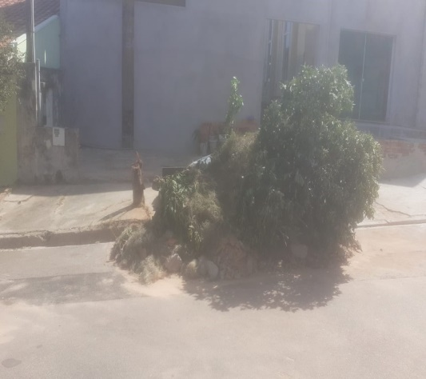 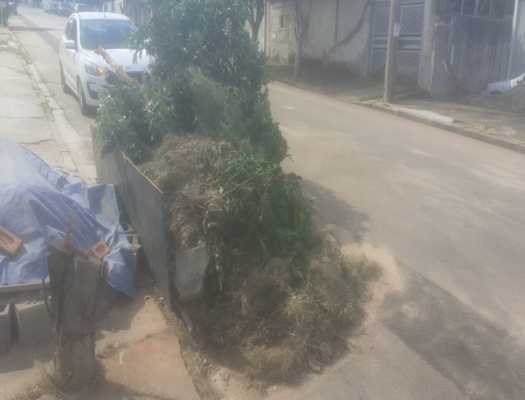

Sala das sessões, 23 de abril de 2024 .



**SIRINEU ARAUJO VEREADOR**